切·格瓦拉是不是英雄？是不是马列主义者？他是一个什么样的人？之一
切·格瓦拉是一个极具影响力的人，尤其在上世纪50年代后的拉美国家，风靡一时，他是红色革命青年的偶像。在亚洲，切·格瓦拉也被很多革命青年视为革命榜样。他激励了一代又一代的革命青年。
格瓦拉被俘牺牲后，包括周总理、印度共产党（马列）中的左派都批判过切·格瓦拉的“游击焦点”或“游击中心”的思想。甚至有人批判格瓦拉的“游击中心”的思想是小资产阶级的革命。
那么，切·格瓦拉到底是一个什么样的人呢？
1928年5月14日，格瓦拉出生于阿根廷一个上流社会家庭——没落的贵族。他的高祖（格瓦拉爷爷的爷爷）“曾是南美洲最富有的人，他的先人中既有西班牙贵族，也有爱尔兰贵族”；格瓦拉的母亲（塞莉亚·德拉·塞尔纳）“是真正的阿根廷贵族后裔，拥有纯粹的西班牙贵族血统”，“她的一位先人曾经在秘鲁任总督，那时秘鲁是西班牙的殖民地。她的另一位先人是阿根廷一位著名的将军。她的祖父是富有的地主，她的父亲是有名的法律学教授、议员和外交官”。（根据乔恩·李·安德森著的《切·格瓦拉传》）
格瓦拉的全名是埃内斯托·格瓦拉·德拉·塞尔纳。名字中的“埃内斯托·格瓦拉”取自父亲的名字，“德拉·塞尔纳”取自母亲的名字。他出生证明上记载的日期，1928年6月14日。
根据乔恩·李·安德森著的《切·格瓦拉传》（长江文艺出版社，2009出版）：
【（格瓦拉的母亲塞莉亚·德拉·塞尔纳）在嫁给格瓦拉的父亲（埃内斯托·格瓦拉·林奇）时已经怀了3个月身孕，所以不得不作假。在他们的婚礼后，这对新婚夫妇立刻离开了布宜诺斯艾利斯，前往偏远的米西奥内斯省的丛林河畔。在那里，她的丈夫种植和经营马黛茶，而她则可以躲开布宜诺斯艾利斯上流社会人们窥探的目光，安心待产。
......为了帮他们遮丑，一位当医生的朋友伪造了孩子出生证明上的日期，将日期推后了1个月。】
格瓦拉出生后不久就患上了支气管肺炎。1930年5月又被诊断为支气管哮喘。格瓦拉一生都在与哮喘这个摧残他的病魔作斗争，包括古巴革命时期、包括他在玻利维亚进行革命——生命最后的日子。
1960年格瓦拉访问中国，11月19日的晚宴，毛主席请格瓦拉尝尝油焖红辣椒，格瓦拉因为哮喘痼疾而放弃。遗憾之余，毛主席为格瓦拉夹了一块红烧肉。
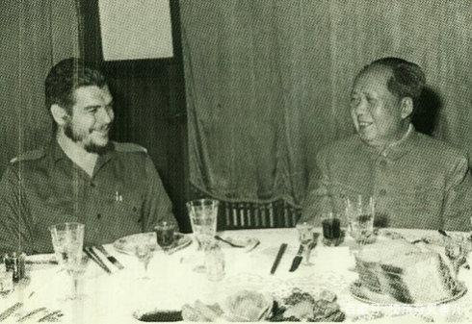
毛主席宴请格瓦拉
第二次世界大战爆发后，格瓦拉的父亲加入了"阿根廷行动党"，这是一个亲同盟国的团体。在父亲的影响下，年仅11岁的格瓦拉“加入了阿根廷行动党的"青年团"，而且拥有他自己的团员证，据他的父亲说，他‘曾经很骄傲地展示他的团员证’”。
少年时期，格瓦拉是一个“问题少年”，“他在迪安福内斯就读的第四年由于违反纪律接到了校长的10次警告（得到25次警告就要被开除）”。
格瓦拉喜欢课外阅读，在这一时期，他甚至读了《资本论》缩略本。格瓦拉后来回忆说，早年读这部书时，一点都没懂。
1945年，17岁的格瓦拉开始修哲学课，并且喜欢上了它。有意思的是，他对“马克思主义的相关内容来自希特勒的《我的奋斗》以及反映希特勒的犹太-马克思主义阴谋论妄想的文章”。后来，格瓦拉“更多地阅读了与马克思主义相关的书籍，他直接从马克思、恩格斯和列宁的作品中引用词句，不再从希特勒的作品中引用了”。
1947年，格瓦拉进入布宜诺斯艾利斯大学就读医学系。
大学期间，格瓦拉深入地了解了马列主义。《切·格瓦拉传》记载：
【（格瓦拉）从杜卡提翁的书中抄录了对列宁的描写，杜卡提翁把列宁描述成一个非凡的历史人物，他"生活着、呼吸着和睡眠着的"全是社会主义革命，生活中其他的一切都服从于这个事业。这段内容值得我们注意，因为埃内斯托未来的革命战友描述埃内斯托·切·格瓦拉的话与之极其相似。
......朝鲜战争也激起了埃内斯托和他父亲之间的争论，埃内斯托反对美国扮演的角色，认为美国人摆出一副帝国主义姿态，而他的父亲支持美国人。】
但此时，格瓦拉仅“有道德立场，但没有政治立场”。
格瓦拉在他的少年时期以及大学时期，是“反潮流”的。
【在20岁刚出头的年纪，埃内斯托在社会上被看成一个怪人，很难将他归类。和他同属一个社会阶层的年轻人在那时衣冠楚楚，打着领带，穿着夹克、长裤和锃亮的皮鞋，生怕被人误认为工人阶层移民的儿子，可是埃内斯托却穿着脏兮兮的防风上衣和他在尾货卖场买来的不合时宜的老式皮鞋。
......那时，埃内斯托将这种不修边幅的形象发挥到极致。根据德洛丽丝·莫亚诺的回忆，埃内斯托的邋遢随便是朋友最喜欢谈论的话题。
"我们认识的所有的男孩子都投入很大的精力和金钱追逐时尚：牛仔靴、蓝色牛仔裤、意大利衬衫、英式套头衫等等。在那时，埃内斯托最喜欢的衣服是一件尼龙衬衫，一开始是白色的，后来穿得发了黄，他总是穿着这件衬衫，还把它叫做'每周一次'，他说这件衣服每周洗一次。他的裤子很肥，松松垮垮的，我记得有一次是用晾衣绳系在身上的。埃内斯托一出现在聚会上，所有人都会停止谈话，每个人都想装出一副对他不吃惊、不关注的样子。埃内斯托喜欢自己造成的轰动效应，一切都尽在他的掌握之中。"】
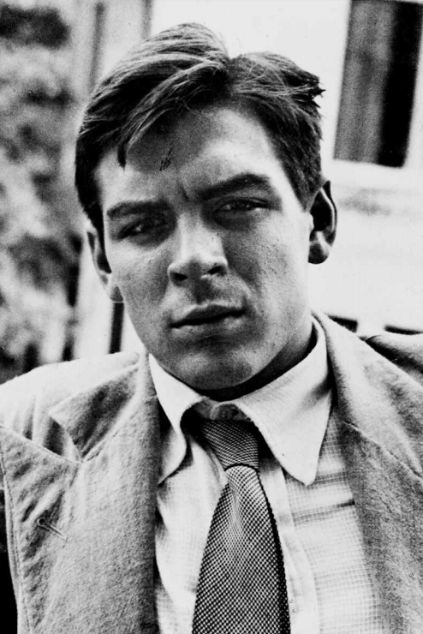
自拍像，格瓦拉摄，阿根廷，一九五一年。图片来源：《摩托日记》
大学三年级结束，格瓦拉进行了一次旅行，去阿根廷偏远的北部和西部省份。“在6周的旅行中，他经过了12个省，全程4000多公里”。
对这次旅行，格瓦拉是这样说的：
【"事实上我看到些什么？至少我看到的不像一般游客所看到的，比如，我发现在胡胡伊的游客指南上，有祖国祭坛，有为国旗祈福的大教堂，有祭坛珠宝，还有布兰科河圣母和庞贝圣母……不，人们不是通过这种办法了解一个国家或解读人生的。这是个华丽的外表，而反映它（真实）灵魂的是医院里的病人、警察局里被拘留的人或者人们碰巧认识的过路人，就像格兰德河河底才显示它的湍流一样。"】
对于格瓦拉来说，“作为一个现代国家，阿根廷只是徒有其表，在这个国家真实的"灵魂"外的一个"华丽的外表"，而且这个灵魂正在腐烂和败坏。”
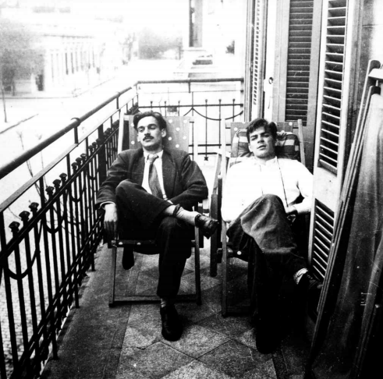
格瓦拉和朋友，阿根廷，布宜诺斯艾利斯，一九五一年。图片来源：《摩托日记》
1952年1月，格瓦拉又开始了美洲的旅行。
当时，美国向智利政府积极施压，要智利政府解散矿业工会，宣布共产党非法。
在智利，格瓦拉遇到了一对夫妇，男的是矿工，是智利共产党党员，因为罢工被抓进监狱，刚刚获释。矿工告诉格瓦拉：其他同伴在被捕后都不见了，估计是被杀了。因为他是共产党员，所以他找不到工作，因此，他和妻子把孩子留在一个好心的邻居那里，到深山里的硫磺矿打工。
格瓦拉在日记里写道：
【在寒夜中的沙漠里，这对夫妇冻得缩成一团，瑟瑟发抖。此情此景便是全世界无产阶级的真实写照。
......这是我生命中最寒冷的夜晚之一。但同样是在这个时刻，我对这个至少对我来说全然陌生的人群产生了手足之情。
——格瓦拉《摩托日记》（上海译文出版社）】
在格瓦拉的日记中，他认为“富含矿藏的群山也同样是‘被剥削的无产阶级’”。
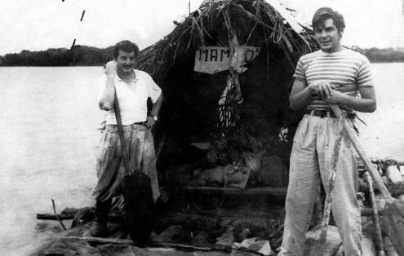
格瓦拉（右）和阿尔维托·格拉纳多在“曼波-探戈号”木筏上。摄于一九五二年六月
图片来源：格瓦拉《摩托日记》
写到此处，看到“在寒夜中的沙漠里，这对夫妇冻得缩成一团，瑟瑟发抖。此情此景便是全世界无产阶级的真实写照”，不由得想起了毛主席第一次看到世界地图时的反应。
【我在湖南省立图书馆第一次看到了世界大地图。以前，世界究竟有多大，是不太明确的。当时，我认为湘潭县已不算小，湖南省当然更大，全中国古称天下便大得了不得。在世界地图上看到中国只占世界一部分，小了，湖南更小了，湘潭和韶山更没有影子了。世界真正大呀，世界既大，人就很多，每一个活人都要生活，既要过物质生活，还要过文化生活。据我看，一般人的生活应该是过得幸福的，但我在韶山、湘潭和长沙见到的，广大人民的生活是痛苦的，缺衣少食，挨冻受饿，目不识丁，做一世的文盲，还常常被地主、豪绅和贪官污吏勒索压迫，被卖被杀。
为什么广大人民的生活过得这样痛苦呢？用今天的话来说，只是由于有人压迫人、人剥削人的社会制度的缘故。在这种不合理的社会制度下，广大人民的痛苦生活不会变成幸福的生活。因此，我总觉得我们青年的责任极其重大，青年的前途极其广阔，因为要改变社会就要革命，革命就要靠革命青年。我想到这里，就下定这样的决心：我将以一生的力量为痛苦的人民服务，将革命事业奋斗到底。
——中央文献研究室《毛泽东年谱》】
毛主席是这样想的“下定这样的决心：我将以一生的力量为痛苦的人民服务，将革命事业奋斗到底”，他也是这样做的。
在目睹了智利的社会状况后，格瓦拉在他的《摩托日记》中写道：
【摆在智利面前的首要任务，就是摆脱身后那个指手画脚的美国佬。但从目前来看，这个任务实为艰巨，因为美国在智利有巨额投资，一旦利益受到威胁，美国人很容易就能动用其经济霸权，耀武扬威。】
这表明，格瓦拉已经有了初步的反帝意识。
写到此处，发现一个很有意思的事。在格瓦拉《摩托日记》中文译本写的是“摆脱身后那个指手画脚的美国佬”，而在美国人乔恩·李·安德森著的《切·格瓦拉传》中译本中是这样写的：
【摆脱掉它背后令人忧心的美国朋友】
1952年1月开始，到1952年8月回到家中，7个月的时间，格瓦拉游历了智利、秘鲁、哥伦比亚、委内瑞拉、美国（迈阿密）。
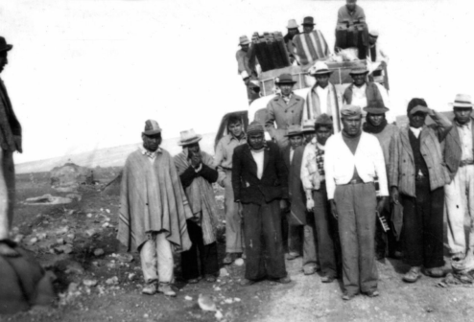
在从塔拉塔到秘鲁普诺的路上（左三为格瓦拉）。阿尔维托·格拉纳多摄，一九五二年三月二十五日。图片来源：《摩托日记》
这次旅行改变了格瓦拉，他在日记中写道：
【认为这次旅行改变了他。"一踏上阿根廷的土地，写下这些文字的那个人就死了，他编辑和打磨这些文字，'我'不是我了；至少我不是从前的那个我了。'美洲'流浪给我的改变比我认为的还要多。"】
【现在我知道……当伟大的指导思想将人类分为两个对立的阵营时，我将和人民走到一起。我抬起头，看见这些镌刻在夜空里：我是信念的虚伪折衷派，我是教条的精神分析师。我要像着了魔一般咆哮，袭击敌方战壕和防御工事；我将拿起血染的武器，义愤填膺，把落入手中的敌人全部消灭。我还看见，精疲力竭扼杀了最初的欣喜，我看见自己在这场将个人意志消磨殆尽的、真正的革命中牺牲，最终大声宣告一切都是我咎由自取。我的鼻腔扩大了，我品尝着滚滚的硝烟和刺鼻的血腥，以及敌人灭亡的腐臭；我武装自己，蓄势待发，随时准备化身为一座圣殿，在这里胜利的无产阶级将伴随着初生的力量和初生的希望，发出野兽般的咆哮。】
虽然格瓦拉已经有了改变，但他还没有成为马克思主义者。1960年8月20日，格瓦拉面向古巴医科学生和医学工作者做的《环境的产物——面向医科学生的演讲》中回顾了自己从一名医学院学生成长为政治积极分子的经历。他说：
【当我最初开始学医的时候，甚至当我刚成为一名医生的时候，我脑海中绝大多数革命思想都尚未成型。】
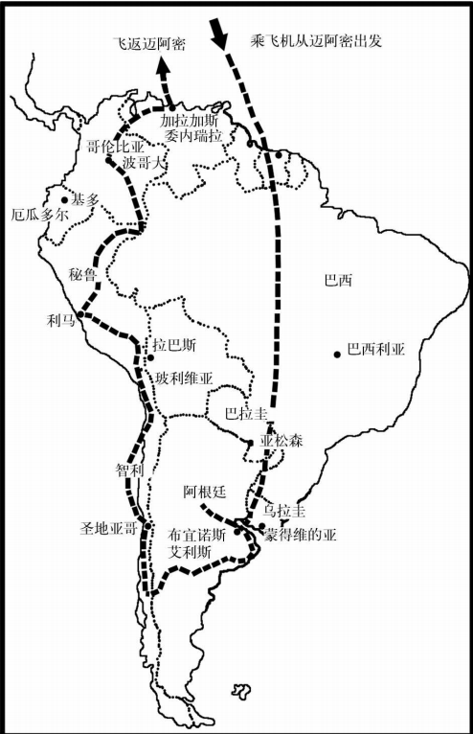
1953年4月11日，格瓦拉通过了他大学生涯的最后一门考试，并于当年6月1日获得了医学博士学位。
1953年7月，格瓦拉开始了新的环拉丁美洲旅行。途中历经玻利维亚、秘鲁、厄瓜多尔尔、巴拿马、哥斯达黎加及危地马拉。
格瓦拉更深刻的转变，正是来自于这次旅行。确切地说，是在危地马拉。
1953年12月10日，格瓦拉在危地马拉的圣何塞，给与他感情特别好的舅妈贝亚特里斯写了一封信：
【我路过联合果品公司的属地，让我再次相信这些资本主义跨国公司有多可怕。我在一幅斯大林同志的画像前宣誓，在看见这些资本主义跨国公司消失前，我不会停歇。在危地马拉，我将完善自我，汲取让我成为一名真正的革命者的一切养分。"
......
您钢铁铸就的、肚子空空、充满对社会主义未来的信念的侄子。再见，猪猡谨上。】
在危地马拉期间，格瓦拉认识了在危地马拉左派政府（哈科沃·阿本斯任总统）任职的伊尔达·加德亚——秘鲁美洲人民革命联盟青年团的流亡领袖。伊尔达后来成为了格瓦拉的第一任妻子。
伊尔达回忆，是她让格瓦拉知道了毛主席。根据乔恩·李·安德森著的《切·格瓦拉传》：
【伊尔达后来声称是她让埃内斯托（格瓦拉——井冈山观心注）知道了毛泽东和沃尔特·惠特曼；
......伊尔达有一本毛泽东写的《新中国》（毛主席没有写过这样的书，估计是在外国经过翻译后由译者改名为现名——井冈山观心注），她把这本书借给了埃内斯托。
"这是第一本他读到的关于这场伟大革命的书。在他读的时候，我们谈及这本书，他表现出对这场长期斗争的钦佩，中国人民在苏联的帮助下夺取了政权。他也知道我们通向社会主义的道路与苏联的不同，中国人的现实状况更接近印第安人和农民的状况。我也十分钦佩中国革命，所以我们常常一起探讨中国革命和在中国发生的一切。"埃内斯托还和曾经到过中国的伊莲娜·蕾娃·德·奥尔斯特和艾德尔伯托·托雷斯谈论过中国。他对听到的东西十分感兴趣，他现在把中国也列入未来要拜访的国家的名单之中。】
这一时期，对格瓦拉的改变非常大，他对马克思主义的认识逐渐加深，甚至深刻地指出了修正主义。根据乔恩·李·安德森著的《切·格瓦拉传》：
【在和其他美洲人民革命联盟党员的对话中，埃内斯托了解到在其思想核心里，美洲人民革命联盟是反共产主义的。他认为该党领袖已经背弃了原先的反帝国主义立场。伊尔达回击说，美洲人民革命联盟的指导思想仍然是反帝国主义、反寡头主义，而放弃原先的原则纯粹是战术手段，一旦获取了权力，就能进行"真正的社会改革"了。
埃内斯托又辩论说，在当前拉丁美洲的环境下，没有哪个参加竞选的政党仍能继续革命。他们必然向右翼妥协，然后寻求与美国的和解。革命要继续，与"美帝国主义"的正面对抗是不可避免的。】
从这段描写中可以看到，格瓦拉深刻、尖锐地指出走议会道路是行不通的——“在当前拉丁美洲的环境下，没有哪个参加竞选的政党仍能继续革命。他们必然向右翼妥协，然后寻求与美国的和解”。
格瓦拉认识到：革命要想成功，必须通过革命的手段而不是议会的手段。
正如格瓦拉在《环境的产物——面向医科学生的演讲》中所讲：
【我和其他许多人一样从危地马拉踏上了流放之路，或者至少可以说是逃亡之路，因为危地马拉毕竟不是我的祖国。
后来我意识到很基本的一点：要想成为一名革命阵营的医生，或者成为一名革命者，首先就需要一场革命。如果对这些阻碍进步的敌对政府和社会状况的抗击，只是单枪匹马地在拉美的几个角落里进行，那么独立的抵抗、个人的努力、崇高的理想，甚至为理想奉献终身的决心都将付诸东流。】
在此期间，格瓦拉结识了几名古巴流亡者——“高高瘦瘦的安东尼奥·尼科·洛佩兹、阿曼多·阿伦西比亚、安东尼奥·比戈特·达里欧·洛佩兹和马里奥·达尔茂”。
尼科对格瓦拉的影响非常大，格瓦拉正是从尼科那里知道了“刚刚开始的古巴革命及其领袖--菲德尔·卡斯特罗”，日后与卡斯特罗的见面以及并肩战斗，他们结成了深厚的革命友谊。
而大家耳熟能详的“切·格瓦拉”的“切”，就是尼科给格瓦拉起的外号。
根据乔恩·李·安德森著的《切·格瓦拉传》：
【埃内斯托很快就喜欢上了热情外向的尼科，他们不断在社交场合见到对方，逐渐成了朋友。为了挣些零用钱，尼科和他的同志们与埃内斯托合作，经过授权后销售一些产品。尼科给埃内斯托起了个外号，"说切的阿根廷佬"，因为埃内斯托习惯用瓜拉尼语"切"表示"你好"。埃内斯托从尼科那里了解到刚刚开始的古巴革命及其领袖--菲德尔·卡斯特罗。】
6年后的1960年11月19日，格瓦拉作为古巴代表团团长在中南海第一次受到了毛主席的接见。毛主席对格瓦拉说的第一句话是：“你好年轻哟！切！”
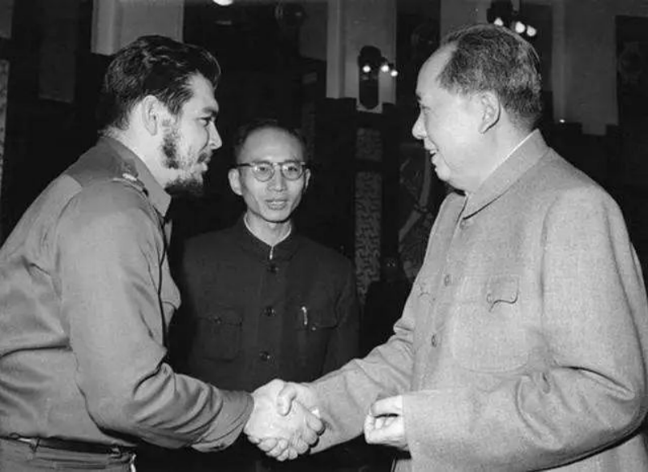
毛主席接见格瓦拉
1956年11月25日，卡斯特罗领导的82人的起义队伍乘坐"格拉玛号"登陆古巴，仅有22人最终抵达古巴马埃斯特腊山并重新组队。尼科在这次战斗中牺牲。1958年11月，格瓦拉在卡贝莱特德加萨斯根据地建立一所新兵学校，学校的名字就以这位挚友的名字命名：尼科·洛佩兹。
因为危地马拉的左派阿本斯政府搞了国有化，因此成为了美国的眼中钉，危地马拉受到的政治压力越来越大。
根据乔恩·李·安德森著的《切·格瓦拉传》：
【（1954年）3月，第十届美洲国家组织美洲会议在加拉加斯召开，3月26日，通过了一项绝大多数代表同意的决议，决议规定，如果成员国家在"共产主义控制中"，且构成了对"西半球的威胁"，则可以对其进行武装干预。只有墨西哥和阿根廷投了弃权票，危地马拉--决议针对的目标--是唯一投反对票的国家。】
6月15日，美国总统艾森豪威尔召集高层会议，决定完成"胜利行动"计划的最后工作。两天后，美国雇佣军开始轰炸危地马拉。6月18日，美国利益的代理人卡斯蒂洛·阿马斯带领着约400人组成解放军跨过洪都拉斯边境，进入危地马拉。
6月底，格瓦拉加入了有共产主义青年团组织的一支武装队伍，希望能够奔赴前线保卫阿本斯政府。阴差阳错，危地马拉卫生部长出现了，把切送到了一家医院候命。6月27日危地马拉阿本斯政府垮台，随着宣布戒严以及宣布共产党为非法。
根据乔恩·李·安德森著的《切·格瓦拉传》：
【7月中，卡斯蒂洛·阿马斯新政权开始了政治迫害活动。每个和阿本斯政权有关的人或者被怀疑是共产主义者的人都会被捕。还没有逃出危地马拉的人们纷纷想要逃出去。
......（美国）国务卿杜勒斯要求卡斯蒂洛·阿马斯追查在各国大使馆中的约700名避难者（指共产主义者——井冈山观心注），他担心这些人离开危地马拉后会流散到整个西半球。他甚至向卡斯蒂洛·阿马斯提出一个方案，如果共产主义者同意被直接送到莫斯科，就允许他们离开。】
伊尔达与其他的一些左派此时被捕并被关进了监狱。格瓦拉被迫到阿根廷大使馆避难。在大使馆避难期间，其中有几天，格瓦拉“和其他12个人被看作惹麻烦的‘共产主义者’，被关在了大使馆车库里。”
卡斯蒂洛·阿马斯在美国的支持下采取了一系列镇压手段巩固自己的权力。7月19日，他成立了"防御共产主义全国委员会"，紧接着，又推出了"预防共产主义刑事法"。
笔者为什么要啰里啰嗦地写危地马拉政变呢？就是要让大家知道，包括美帝在内的大资产阶级政权是绝不会允许共产主义政权存在的，他们会想尽一切办法摧毁之，只有无能为力时才会不得不与共产主义政权“和平”相处。危地马拉政变，是在美国一手策划下发动的，为的就是推翻共产主义政权，消灭共产主义运动。尤其是在自己的后院——拉丁美洲，绝不允许有共产主义运动，绝不允许有共产主义政权。在以后任何一个国家发生社会主义革命，美国为首的帝国主义会毫不犹豫地进行围剿。修正主义不一定会走上前台，但一定会羞羞答答地配合帝国主义绞杀别国的社会主义革命。当年的苏修就是这么干的。所以毛主席告诫我们：美帝国主义与苏修社会主义帝国是全世界人民最凶恶的敌人。他们的丝毫不会讲理的。
正如毛主席所言：
【美帝国主义者很傲慢，凡是可以不讲理的地方就一定不讲理，要是讲一点理的话，那是被逼得不得已了。】
【蒋介石在他的敌人面前是警觉的、坚定的、明确的，每个共产党员都要学习这一点，他是资产阶级政治家。】
【1946年3月15日，毛泽东在中共中央政治局会议上批评了党内出现的“糊涂”思想，他说：
“蒋介石的主张有两条：第一条，对革命党全部消灭之；第二条，即如一时不能消灭，则暂时保留，以待将来消灭之。”“蒋介石的两条，第一条很清楚，第二条是人们容易忘记的，稍微平静一点就忘了，2月1日到9日就忘了，较场口事件以后就不忘记了。马歇尔能放长线，蒋介石也较何应钦不同。假如有一个放长线的，放半年我们就会忘了，那就危险得很。”】
美帝国主义对待共产主义革命，就是毛主席所讲的“第一条，对革命党全部消灭之；第二条，即如一时不能消灭，则暂时保留，以待将来消灭之”。
面对危地马拉反动的卡斯蒂洛·阿马斯政府的迫害，格瓦拉只有逃亡一条路了。
根据乔恩·李·安德森著的《切·格瓦拉传》：
【阿本斯和他的不少盟友都去了墨西哥城，很多危地马拉的拉丁美洲政治流亡者也去了那里。40年前，墨西哥爆发了"反帝"革命，墨西哥城成了世界各地成千上万左翼政治流亡者的避难所。】
9月中旬，埃内斯托越过危地马拉边境，前往墨西哥城。
再来个小插曲：危地马拉政变后，有些危地马拉左派人士逃亡到了格瓦拉的祖国阿根廷。格瓦拉的家人写信告诉格瓦拉，大部分逃到阿根廷的危地马拉左派人士被关进了监狱。格瓦拉曾经让一些危地马拉朋友到阿根廷后住到他家去。格瓦拉的母亲在给格瓦拉的信中说，看不惯格瓦拉送回家的那些危地马拉流亡共产党人的一些行为。格瓦拉为此还一根母亲发了脾气。
根据乔恩·李·安德森著的《切·格瓦拉传》，格瓦拉给她母亲的回信中说：
【共产党人的友谊和你的不同，不过在他们自己人中间有着同样的友谊，或者说比你的友谊更甚。在危地马拉陷落后的大屠杀中，我看到每个人都只想着如何救自己的命，（可是）共产党人仍坚持他们的信念，坚持紧密的同志情谊，他们是唯一继续工作的队伍。……我相信他们值得尊重，我迟早会加入共产党；之所以现在不这么做，是因为我仍想环游欧洲，而共产党纪律严格，在其约束下我是没法环游欧洲的。】
真正的共产党，永远是值得信赖的，永远值得人民信赖，永远值得无产阶级信赖。
格瓦拉想要加入共产党的想法，让他的母亲非常担心，并对格瓦拉提出了警告。格瓦拉在回信中说：
【我有两种途径做成你害怕的事情。正面途径，直接说服你；负面途径，对你说谎。我采用第二种途径的时候立刻意识到应该使用第一种途径。外国佬……对待美洲的方式越来越多地激起了我内心的愤怒，可是同时，我也研究了他们行动背后的原因，我发现这里头很有学问。后来就发生了危地马拉事件。
......在我离开理智道路的那一刻，选择了某种类似于信仰的东西，我甚至没办法粗略地告诉你，因为这条路很长，会走很多弯路。】
可以说，到此时，格瓦拉完成了他信仰的剧烈转变。
到达墨西哥后，让格瓦拉高兴地是，他见到了在危地马拉认识的古巴的好朋友们，尼科·洛佩兹也在其中。尼科告诉格瓦拉：菲德尔·卡斯特罗和他的弟弟劳尔以及其他被关押的同志很快就会被释放了。
1954年11月，古巴举行总统大选，巴蒂斯塔获胜。1955年“4月，中情局局长杜勒斯到访哈瓦那并与巴蒂斯塔会面。杜勒斯敦促巴蒂斯塔成立了一个特别警察情报局，应对共产主义在美洲扩散的威胁。于是，在中情局的资助和建议下，‘共产主义活动抑制局’得以成立”。
1955年5月，菲德尔·卡斯特罗、他的弟弟劳尔以及其他18名蒙卡达兵营袭击事件的参与者在一次特赦中被释放。有意思的是，这些人包括卡斯特罗在内，都不是共产党人。卡斯特罗在公开场合是反共产主义的，卡斯特罗的追随者都是民族主义者。
他们当中，有人隐藏了马克思主义者的身份。尼科·洛佩兹和劳尔（卡斯特罗的弟弟）就是如此。
1955年6月12日，11名全国代表在古巴哈瓦那旧城正式成立了以菲德尔·卡斯特罗为首的"7·26运动"组织。
7·26是什么含义呢？1953年7月26日，在菲德尔·卡斯特罗的带领下，古巴发动了一场由150多名革命热血青年参加的反对巴蒂斯塔法西斯统治的武装起义，并对蒙卡达兵营发起了攻击。起义失败，卡斯特罗等人被捕。
6月24日，卡斯特罗的弟弟劳尔被迫逃往墨西哥。在这里，劳尔与格瓦拉第一次见面，他们一见如故。
7月7日，卡斯特罗也到了墨西哥。几天后，劳尔和格瓦拉见到了卡斯特罗。
在与格瓦拉见面的几个小时后，菲德尔·卡斯特罗邀请格瓦拉加入他的游击组织，格瓦拉当场同意。
根据乔恩·李·安德森著的《切·格瓦拉传》，格瓦拉在他的日记中写道：
【与菲德尔·卡斯特罗相识是一个具有政治意义的时刻，他是古巴革命者，年轻、睿智、非常自信、勇气非凡。我觉得我们意气相投。】
格瓦拉真正地革命生涯开始了。
未完待续
本文抄袭自：
乔恩·李·安德森著的《切·格瓦拉传》
格瓦拉《摩托日记》
《世界上最了不起的冒险家——切·格瓦拉》

